新北市立溪崑國民中學108學年度第一學期第一次定期評量 社會科 試題卷
九年級 班 座號 姓名
【地理】
※西亞，是歐、亞、非三洲之接觸帶上，交通樞紐位置；西亞也是控制地中海、印度洋航線的交通孔道，戰略地位重要，
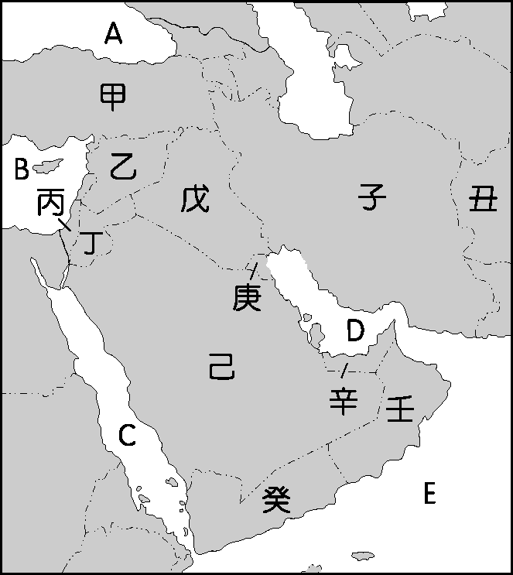
兵家必爭之地。請依序回答問題1~6題，其中A~E是海，甲~丑是國家：
1、西亞地區降水量稀少，必須依賴灌溉才能發展農業，依據水源差異，發展出不同灌溉方式，包含河水、雪水、地下水。【課本p9】
請問：有關西亞灌溉系統發展農業，下列何者錯誤？
（A）己國開發深層地下水 （B）子國發展坎井灌溉
（C）丙國發展節水灌溉-滴灌 （D）戊國開發約旦河水發展渠道灌溉。
2、世界石油產量依序是西亞、美洲、非洲、俄羅斯、亞太地區，其中西亞產地在波斯灣沿岸及海底，產量大、產量多、油層淺，石油蘊藏量超過世界蘊藏量一半以上，有『世界石油寶庫』之稱。
請問：西亞石油蘊藏量最多地區，位在右圖中何處？【課本p10】
(A) D (B) C (C) B (D) A 。
3、 下列何者是西亞國家中盛產石油，境內油田被伊拉克占領，引發波斯灣石油戰爭？
(A) 己 (B)戊 (C) 庚 (D) 子。【習作P4】
4、2019年9月14日沙烏地阿拉伯東部石油產業心臟地帶遭無人機攻擊，包括
第二大油田與最大煉油廠都在爆炸後冒出熊熊大火，國際油價可能重回一百美元一桶的夢魘。【習作p4】
請問：沙烏地阿拉伯被攻擊的油田，最可能的位置在何處？(A)甲 (B) 己 (C) 戊 (D)子。
5、阿拉伯聯合大公國杜拜的帆船飯店，也被稱為卓美亞帆船飯店，飯店高度321米，矗立在波斯灣內的人工島上，僅由一條彎曲的道路連結陸地。【習作p4】
請問：阿拉伯聯合大公國杜拜位在何處？ (A) 辛 (B) 子 (C) 庚 (D) 己。
6、西亞居歐、亞、非三洲接觸帶，自古以來兵家必爭之地。以高原地形為主，氣候乾燥，種族構成多元，交通往來必經之地，政治、經濟複雜，國際間衝突不斷。
請問：以色列與阿拉伯國家發生多次以阿戰爭，其紛爭原因不包括下列何者？ 【課本P11】
(A)阿拉伯人與猶太人衝突 (B)爭奪波斯灣沿岸石油
(C)爭奪約旦河河水資源 (D)為爭奪伊斯蘭教、猶太教、基督教三教聖地耶路撒冷而發生宗教衝突。
7、中亞與西亞位歐洲、亞洲接觸帶上氣候乾燥、沙漠廣布。由於氣候限制與宗教規範，中亞與西亞的經濟活動、生活方式、社會規範，中亞與西亞兩區十分相似。
請問：下表為西亞與中亞比較，表格中敘述，下列何者完全正確？
地區 | (A)地形 | (B)氣候 | (C)宗教 | (D)經濟作物
中亞 | 高原 | 熱帶沙漠 | 伊斯蘭教 | 棉花
西亞 | 高原 | 溫帶沙漠 | 伊斯蘭教 | 咖啡
8、中亞近年來，水利灌溉設施興建，礦產開發，產業朝農、礦業發展。其中烏茲別克引河水灌溉種植經濟作物棉花。
請問：烏茲別克為了灌溉農田，抽取哪一條河水，種植經濟作物棉花？【課本p13】
(A)約旦河 (B)窩瓦河 (C) 底格里斯河 (D)阿母河。
9、中亞因氣候乾燥，水源不足，居民自古以來逐水草而居，以游牧生活為主。近年由於水利灌溉設施興建、礦產開發，產業朝農、礦業發展。請問：下列哪一張氣候圖最可顯示中亞的氣候特色？
(A) (B) (C) (D)
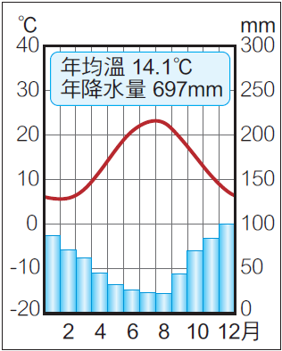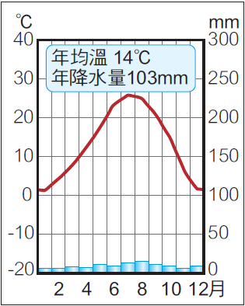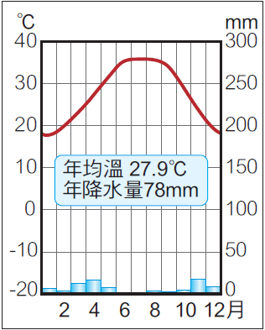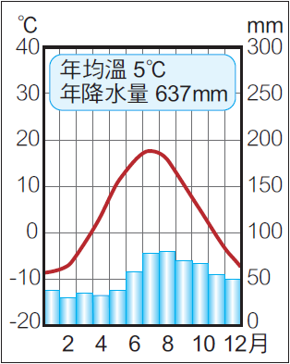
10、南歐多屬溫帶地中海型氣候，呈現夏乾冬雨特性。 請問：地中海型氣候夏季乾燥少雨的主要原因為何？【p25隨堂練習】
（Ａ）副熱帶高壓籠罩（Ｂ）受西風影響（Ｃ）在西風帶上（Ｄ）受北大西洋暖流影響。
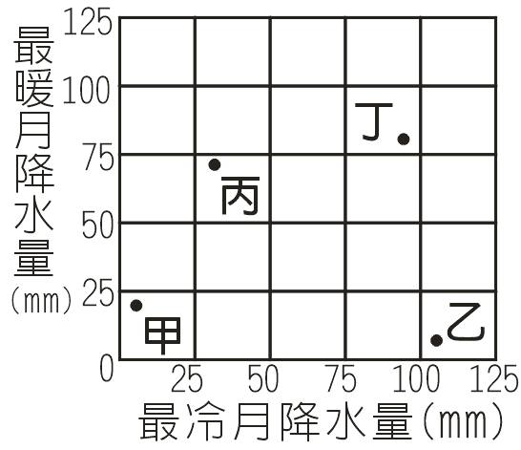
11、有四個位於溫帶地區的城市，分別為海洋性氣候、大陸性氣候、地中海型氣候和沙漠氣候，若將其最暖月和最冷月的降水量標在座標圖上可以得到右圖。【P24】
請問：圖中何者為溫帶地中海型氣候？
(A)甲 (B)乙 (C)丙 (D)丁。
12、歐洲為增強國際競爭力，展開跨國界合作，包括專業分工、資源共享、開放市場，進而成立歐洲聯盟。目前全球三大區域性經濟組織包含北美自由貿易區、歐洲聯盟、亞太經合會。【P27】
請問：有關『歐洲聯盟』的敘述，下列何者正確？
(A) 歐洲各國全都參加歐盟組織 (B) 歐洲國家已全面使用歐元
(C) 會員國間彼此免除關稅 (D) 歐盟簡稱OPEC，是因經濟合作而結合的組織。
13、下列有關南歐各國敘述，何者錯誤？【P29】
(A)義大利狂熱賽車、足球、歌劇。其中義大利是歌劇發源地，也是法拉利超跑故鄉
(B)西班牙的高第建築、畢卡索藝術作品和佛朗明哥舞蹈吸引世界眼光
(C)希臘是歐洲文明的發跡地，衛城帕德嫩神廟古代神殿建築遺跡迄今依稀可見。
(D)義大利米蘭城內國家梵蒂岡，是天主教會最高領袖教宗的駐地
14、歐洲的自然環境優越，孕育了豐富的人文景觀。【P23、24、25】
請問：下列關於歐洲地理特色的敘述，何者錯誤?
(A)歐洲的主要山脈為東西走向，海洋水氣可深向內陸 (B)歐洲的年雨量分布由西向東遞減、年溫差由西向東遞增
(C)阿爾卑斯山為古老陸塊，地形平坦，不會阻隔交通 (D)受西風與洋流影響，歐洲氣候較同緯度的其他地區溫暖潮溼。
※右圖甲～丁為為歐洲四大半島，請依據圖中代號回答下列問題【習作p6、p7】【p23、p30】
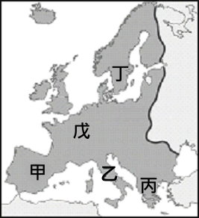
15、關於甲～丁四個半島的敘述，下列哪一個敘述正確？【p24p36習p6、p7】
(A)甲半島氣候受西風、暖流影響，形成年溫差大的大陸性氣候
(B)丙半島隔著直布羅陀海峽與非洲相望
(C)乙半島北部的波河平原可利用水力發展工業
(D)丁半島的谷灣海岸發達，利於航運發展。
16、歐洲某半島「因板塊碰撞擠壓，隆起新褶曲山脈，且石灰岩地形發達，土壤貧瘠，不利農業發展，石灰岩受到溶蝕作用影響，地形崎嶇，交通建設，受到限制。」。【P30】
請問：上列敘述最有可能分布在哪一個半島？(A)甲 (B)乙 (C)丙(D)丁。
17、由於冰川侵蝕河谷所致，冰川由高山向下滑時，不僅從河谷流入，還將山壁磨蝕，待冰河消融後形成Ｕ型谷。當這些接近海岸的峽谷被海水入侵，便形成峽灣。【P23】
請問：下列哪一半島峽灣海岸發達？(A)甲 (B)乙 (C)丙 (D)丁。
【歷史】
18、下述四位同學一起於課後，討論有關四大古文明的報告內容。請問：何人的敘述正確？
(Ａ)大雄：「四大古文明的共同特點是皆發源於大河流域、擁有肥沃的土地，且皆屬於亞洲國家。」
(Ｂ)大壯：「兩河流域文明的孕育之源來自於幼發拉底河、底格里斯河的沖積，並延伸至地中海東岸一帶，形成肥沃月彎。」
(Ｃ)大威：「南非的尼羅河曾有過輝煌的上埃及古文明，沖積出的肥沃土壤，主要在孟斐斯一帶形成高度的農業文明。」
(Ｄ)大武：「印度文明的發展，早期在恆河一帶已出現城市文明，而後漸往印度河流域擴張，文明因而於此半島上開展。」
19、阿麗最近迷上星座的占卜，每天都要看自己當天運勢如何。若是她想來一趟「星座起源的歷史旅程」。請問：她應該報名下列哪個旅行團比較適合？(Ａ)西亞兩河流域之旅 (B)埃及尼羅河之旅 (C)中國黃河之旅 (D)印度印度河之旅。
20、下表是溫柔書寫的有關《古埃及人的宗教信仰》的報告，請問：其中只有哪一項資料是不正確的？
(Ａ)古埃及社會為多神信仰，其中最崇敬的神明就是太陽神與尼羅河神。
(Ｂ)古埃及認為人死後，靈魂須接受審判，通過審判者才可以復活。
(Ｃ)尼羅河神是一切權力的來源，而統治埃及的法老，就是尼羅河神之子。
(Ｄ)腓尼基人將埃及的象形文字改良後傳入歐洲，是日後西方拼音文字的基礎。
21、Yahoo奇摩曾蒐尋最熱門的旅遊景點，第一名是：「埃及」，理由是去埃及不僅可以看到巨大的人面獅身像，也可同時遊歷古希臘風格的神殿遺跡。請問：古希臘風格的神殿建築，之所以會出現在埃及，是因為下列哪件史事造成？
(Ａ)埃及中王國時期曾是地中海商業盟主，促使歐非地區的文化融合 (Ｂ)波希戰爭後，希臘城邦勝利的影響
(Ｃ)腓尼基人對文化傳播的重大貢獻 (Ｄ)亞歷山大東征後，在各地推行希臘文化。
22、觀光業可以為國家創造可觀的外匯，又不會造成汙染，被稱為無煙囪產業。請問：若遊客到伊朗觀光，可以看到何種古蹟？
（Ａ)獅身人面像 (Ｂ)波斯王宮遺址 (Ｃ)帕德嫩神廟 (Ｄ)大菩提寺。
23、小平與同學討論古印度的宗教發展。請問：下列何人的敘述才符合史實？
(Ａ)小平：「印度教主張一神信仰，相信自己是上帝的選民。」
(Ｂ)小安：「釋迦摩尼創立印度教，強調眾生平等的觀念。」
(Ｃ)小自：「孔雀王朝的阿育王大力倡導佛教，並派遣高僧向外弘揚佛法。」
(Ｄ)小在：「婆羅門教是今日印度地區信仰人口最多的宗教。」
24、電影《貧民百萬富翁》播出以來，引發各地對印度這個地區的好奇，也對印度社會至今仍有階級觀念感到難以理解。請問：這種階級觀念主要與下列哪一種制度有關？
(Ａ)種姓制度 (Ｂ)種族歧視政策 (Ｃ)君主專制世襲制 (Ｄ)封建高壓政策。
25、某史料記載：「□的男性公民有權參與政治事務，官員多從公民中抽籤產生，……在波希戰爭中□領導希臘聯軍，以寡敵眾獲勝後，其文化、藝術發展達到空前的繁榮，而有『全希臘學校』之稱。」
請問：史料記載的□處，應是指下列何者？
(Ａ)特洛伊 (Ｂ)雅典 (Ｃ)斯巴達 (Ｄ)馬其頓。
26、「參觀完以均衡對稱著稱的建築──帕德嫩神廟後，我們登上了遊輪，在這片青藍的『海洋』中，看著星羅棋布的群島，深藍的天空，雪白的雲朵，湛藍的窗櫺，白漆的屋牆，構築出一幅以藍白為主色調的美麗風景畫。」
請問：文中所描述的「海洋」為下列何者？ (Ａ)紅海 (Ｂ)黑海 (Ｃ)愛琴海 (Ｄ)裏海。
27、在歷史課上台報告，小魚對於她所研究的對象有這樣的敘述：「西元前 336 年其父親腓力二世遭到刺殺後，年僅 20歲的他便繼位為國王。上任後他不斷對外征戰，西元前 334 年，他率兵向波斯進軍，之後又陸續征服小亞細亞、地中海東岸、埃及、美索不達米亞等地，建立起一個橫跨歐、亞、非三洲的大帝國。但卻在回師的途中不幸染上熱病，於西元前 323 年去世，其所建立的龐大帝國，也在他過世後分裂瓦解。」請問這份報告所寫的對象應是何人？
(Ａ)亞歷山大 (Ｂ)屋大維 (Ｃ)凱撒 (Ｄ)君士坦丁。
28、上古時代希臘思想家善於思考，下列何者是他們最喜歡探討的主題？
(Ａ)探索宇宙的起源 (Ｂ)如何修行才可得到神的救贖 (Ｃ)追求個人的政治前途 (Ｄ)探討倫理道德與人生意義。
29、電視臺上映一齣以古希臘為時代背景的電視劇，請問：劇情內容哪一段與史實不符需修正？
(Ａ)男主角韋德在廣場上與蘇格拉底進行辯論 (Ｂ)女主角家妮在書房閱讀荷馬史詩傳說故事
(Ｃ)男配角俊杰在奧林匹亞敬神競賽贏得桂冠 (Ｄ)女配角瑞瑞在教堂中虔誠求耶穌基督保佑。
30、小雨在《羅馬史摘要》書上看到的內容，請問：下列相關敘述，何者正確？
資料1：此時期，國家的政務由元老院及兩名執政官負責
資料2：羅馬人在此時期，積極向外擴張領土，並宣稱「地中海」為羅馬的內海
(Ａ)文中提到的此時期，是指帝國時期 (Ｂ)羅馬人在此時期，已將基督教定為國教
(Ｃ)此時期，羅馬將傳統的法律編成「十二銅表法」 (Ｄ)當時羅馬皇帝君士坦丁下令擴建拜占庭為新都。
31、出版社發行《影響世界歷史的100人列傳》，編輯正在勘誤稿件，請問：哪份資料需要修正？
(Ａ)荷馬說：「大家耳熟能詳的〈木馬屠城記〉是出自我創作的史詩〈伊里亞德〉唷！」
(Ｂ)歐基里德說：「給我一個支點，我可以舉起整個地球，這就是簡單的槓桿原理呀！」
(Ｃ)屋大維說：「我接受元老院獻上奧古斯都的尊號，帶領羅馬帝國進入安定和平時期！」
(Ｄ)君士坦丁說：「位於拜占庭的新都即將完工，此城將成為東方的政治、經濟中心！」
32、法國普羅旺斯區雖然以薰衣草聞名，但來到這裡就一定要參觀建造於西元一世紀，已有兩千年歷史的加爾水道橋。這座水道橋的興建與當時歐洲最強大、版圖橫跨歐亞非三洲的大帝國有關。這座水道橋橋身有三層，當時每天投入近千名工人興建，僅花了五年便完成此重大工程，她也是現存唯一一座三層的水道橋，從這座水道橋就可以了解當時興建她的帝國具有多麼高超的建築工程技術啊！請問上文所提到的水道橋，應是興建於哪個政權統治時期？
（Ａ）波斯帝國 （Ｂ）亞歷山大帝國 （Ｃ）羅馬帝國 （Ｄ）東羅馬帝國。
33、位於高雄的佛陀紀念館是一座融合古今與中外、傳統與現代的建築，廣場上有八座佛塔與各式佛教雕像，地下一層則設有四十八個地宮，收藏文物，讓佛陀紀念館儼然成為高雄的宗教文化園區。請問：成立於西元前六世紀的佛教，是誰所創立的？
（Ａ）釋迦摩尼 （Ｂ）阿育王 （Ｃ）漢摩拉比 （Ｄ）穆罕默德。
34、羅馬皇帝狄奧多西在位時於內政上有許多作為，對後世影響甚大。請問：下列哪些事件是狄奧多西皇帝在位時期發生的？
(甲)使基督教得以合法 (乙)國家版圖正式分為東、西兩部 (丙)基督教被定為國教 (丁)國家被鄂圖曼土耳其人所滅。
（Ａ）甲乙 （Ｂ）甲丁 （Ｃ）丙丁 （Ｄ）乙丙。
【公民】
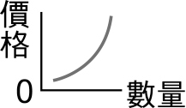
35、右圖為某一經濟學概念的圖示。根據其內容判斷，下列何者最符合該圖的意涵？
(A)火龍果價格高時，農民搶種火龍果
(B)美食展中飯店業者推出買十送一聯合餐飲券，吸引顧客購買
(C)颱風來襲前，葉菜類價格大幅上漲
(D)「果粉」排隊搶購新推出的iPhone 11。
36、熱門藝人的演唱會門票往往幾分鐘內就售罄，手速或網速只要慢別人一秒可能就和門票擦身而過。小敏很幸運的以5800元搶購到她喜歡的偶像團體EXO於9月28日在台北小巨蛋的演唱會門票，還是她最愛的搖滾區。但這次演唱會不只花光了她的零用錢，她還向爸媽預支了下個月的零用錢。請問，小敏的行為最主要受何項因素的影響？
(A)商品價格 (B)所得高低 (C)個人偏好 (D)預期心理。
37、以下是小米看到的一則新聞：
東區沒落，名店難撐 知名壽司、冰品連鎖店撤點 房仲專家表示，忠孝東路四到五段的租金越來越高，最高甚至逼近單坪2萬，如果店家沒有特色留住顧客，對業者來說要經營，預算上的確會有負擔。
文中所描述的是何項生產要素？(A)自然資源 (B)人力資源 (C)資本 (D)企業才能。
38、小明在網路上看到下列報導
(甲)調查水泥業者從今年一月一日起聯合調漲預拌混凝土的價格，已確認屬於聯合行為，於是宣佈裁罰，重罰國產、台泥、亞東、環球、天誠等5家業者800到2000萬元不等的罰鍰，合計共處罰6000萬元。
請問，文中(甲)應是指？ (A)消費者保護委員會 (B)公平交易委員會 (C)經濟部 (D)財政部。
39、喜歡爆米花的小米開了一家爆米花專賣店，下列是店內最受歡迎的銷售排行榜，請問，利潤最高的是哪一種口味？
產品 | 售價(元/桶) | 材料成本(元/桶) | 銷售量(桶)
(A)法式焦糖 | 150 | 125 | 100
(B)咖啡歐蕾 | 160 | 140 | 95
(C)搖滾海苔 | 155 | 120 | 90
(D)勁辣椒香 | 165 | 130 | 85
40、柯南有四個打工機會，他將每一份工作的時薪及其機會成本整理如下。請根據內容判斷，表中☆最可能為下列何者？
(A)170 (B)190 (C)210 (D)200
工作 | 薪水(元/小時) | 機會成本(元/小時)
便利商店 | 150 | 200
量販店 | 180 | 200
補習班 | 200 | 180
連鎖咖啡店 | ☆ | 200
41、下表為某電影院的票價表。請問其做法是經濟學中何種概念的運用？
(A)使用者付費原則 (B)分散風險法則 (C)供給法則(D)需求法則。
全票 | 290元 | 電影票×1
獨享套票 | 300元 | 電影票×1,大杯飲料×1,中爆米花×1
雙人套票 | 590元 | 電影票×2,大杯飲料×2,大爆米花×1
超值套票 | 630元 | 電影票×2,大杯飲料×2,大爆米花×1,熱食×1

◎請閱讀下文後回答第42題
百貨VIP之夜業績破億 年增4成 儘管景氣處在緩步復甦階段，不過高端消費力仍驚人。某百貨精品業者舉行VIP之夜，業績年增近40%至1.1億元，預計10天檔期銷售額上看3億元，年增約7%，高端消費相當旺盛，購買商品以珠寶、精品為主力(Ａ)
42、請問，下列哪張圖可用來說明上文的消費現象？
(A) (B) (C) (D)
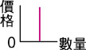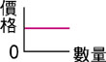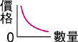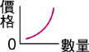
◎請閱讀下列新聞後回答第43題
陳小姐逛街時被店員以做問卷的方式帶入店內推銷化妝品，業者以話術鼓吹現場體驗免費做臉，又強力推銷近10萬元的美容產品及療程服務。依(甲)規定，「對於訪問交易，消費者得於收受商品或接受服務7日內以退回商品或書面通知方式解除契約，無須說明理由及負擔任何費用或對價」。但是在陳小姐的案子中，業者除了將美容產品立即拆封檢查、使用外，並稱7天後可回診服務，消費者使用後沒有業者所宣稱的療效，且已逾7天而無法退回商品及解約退費。
43、文中(甲)應為下列何項法律？ (A)民法 (B)公平交易法 (C)消費者保護法 (D)社會秩序維護法。
◎請閱讀下文並回答44~45題
非法漁業是目前全球海洋生態系統的最大威脅之一。根據聯合國農糧組織統計，每年非法漁業從海裡奪取將近2千6百萬噸的魚，不僅加速海洋資源枯竭，還會威脅食物安全、生計，甚至加速貧窮。聯合國農糧組織的報告指出，目前全球有超過九成的魚群正面臨，或即將面臨過度捕撈的狀態。而全球漁業供應鍊需要轉型，企業責無旁貸。
- 以上敘述說明了海洋資源具有何種特性？ (A)無窮性 (B)發展性 (C)多樣性 (D)稀少性。
45、以上內容正好符合公民課所講到的一個經濟學概念。請問：是哪一個概念呢？
(A)供給法則 (B)受益原則 (C)外部效益 (D)機會成本。
◎請閱讀以下報導並回答46~49題
近2、3年台灣吹起「健康便當」的風潮，不管是增肌減脂餐、水煮餐，都有不少業者經營！過去大部分是標榜，菜單有營養師把關，現在更有業者把(甲)營養師請到店裡來，直接為便當菜色把關，更能做營養諮詢。(乙)還有業者，老闆就是營養師，專做低油低鹽便當，最早鎖定特殊疾病族群，後來發現上班族的需求量更大，佔整體3分之2，針對有需要的顧客，在訂餐前營養師會先問身高、體重、年齡等基本資料，規劃專屬餐盒。
46、由上文敘述可知，生產者考慮的最主要是什麼課題？ (A)生產什麼 (B)為誰生產(C)如何生產 (D)何時生產。
- 文中(甲)畫底線的部分，是哪一項生產要素？(A)自然資源 (B)人力資源 (C)資本 (D)企業才能。
48、有關文中(乙)的部分，下列敘述何者正確？ (甲)在生產過程中，老闆自身是生產要素 (乙)老闆自己的勞力要計入成本，是依「機會成本」的概念 (丙)要計入僱用自己的成本 (丁)不用支付薪資，故不需計入成本 。
(A)甲乙丙 (B)甲丙丁 (C)甲乙丁 (D)乙丙丁。
49、下列何項敘述可說明業者的作為？
(A)開拓市場以增加競爭力 (B)降低生產成本獲得最大利益 (C)降低商品價格增加銷貨收入 (D)利用促銷方式吸引消費者。
◎請閱讀下文後回答第50題
台灣造紙業唯一的女性董事長，正隆董事長鄭舒云於今年成立新單位永續部門，擬定了另一套發展策略：循環經濟與綠能。借鏡國際、追求環保。例如：台灣難以回收處理的淋膜紙（例如紙杯、紙袋）回收處理後，產生的紙漿能做成環保衛生紙，不只減少生產成本，也降低對環境的傷害。此外，和父親主力發展工業用紙不一樣，她積極開拓家庭用紙、文創和藝術品等新事業，行銷、包裝材料部門也因此招募更多女性員工，替原先傳統的家族事業，增添些許新氣象。(節錄自天下雜誌)
50、文中敘述主要是說明哪一項生產要素的運用？ (A)自然資源 (B)人力資源 (C)資本 (D)企業才能。

108-1-1 九年級 社會科－解答
01-10 DACBA BCDBA 11-20 BCDCC CDBAC
21-30 DBCAB CADDC 31-40 BCADA CCBCA
41-50 DDCDD BBAAD

